主旨：爐管學習報告 - 8

學習課表：01 / 19 ~ 02 / 01
- 更換TESO鋼瓶程序
- 更換Trans-LC鋼瓶程序
3. 總結‧心得

1. 更換TESO鋼瓶程序

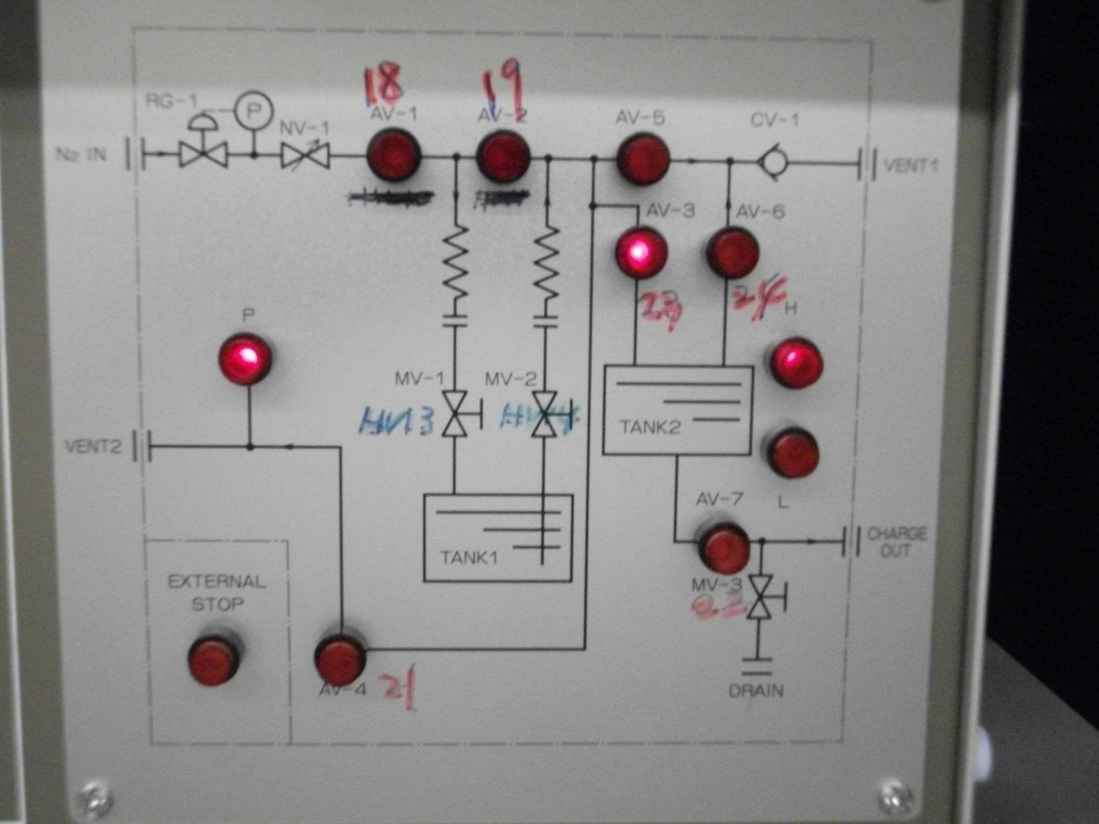

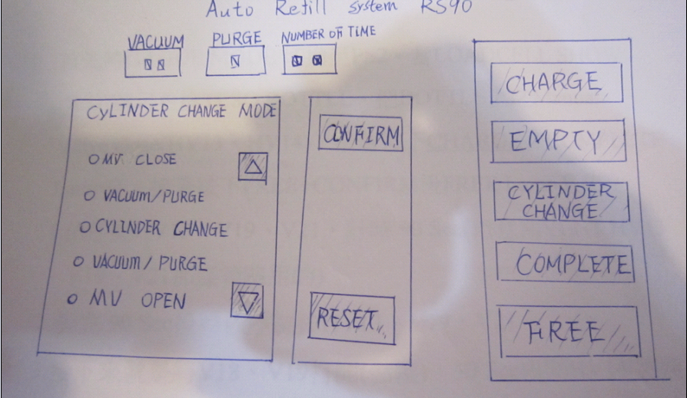
一、適用時機及範圍：
適用於 TEL FURNACE 之 TEOS 製程的機臺(如 D01、D02、D05
、D08、D09、D10 等) 出現 RS LOW ALARM 訊息時。

二、更換步驟：
當LOADCELL SHOW “LO”就可以更換TESO BOTTLE，把BOTTLE
上之Manual Valve Close (HV13、HV14) ，接這按下CHARGE 後COMPLETE
LAMP 亮。接這按下 FREE + CONFIRM 後FREE 燈亮起。
- 依序開 HV13、V19、V21、計時 90 秒。
(用意為VENT HV13、V19、V21那條管路用)
- 數完90 SEC 後再依序關 HV13、V19、V21。
- 接下來依序打開 V18、V19(儲壓)，30 秒後再開 HV14 (用意為將殘
餘在管路的CHEMICAL吹回瓶中)等待60秒後，再依序關掉 HV14、
V19、V18。
動作完成後再REPRAT (1)~(3)步驟一次。
- 按下 "CYCLINDER CHANGE"+"CONFIRM" 後CYCLINDER CHANGE
燈亮起，再次確認 HV13、HV14 是關閉的。
- 在按下 "CONFIRM" 後，開始自動執行 VACUUM/PURGE。
- 當 VACUUM/PURGE 完成後 ALARM 響起，按下 "RESET" ，接著
進行更換 BOTTLE 動作。
- 換好 BOTTLE，先確定 HV13、HV14 是關閉的，再按下"CONFIRM"
進行 VACUUM/PURGE。
- 當 VACUUM/PURGE 完成後 ALARM 響起，再按下 "RESET"，
"COMPLETE" 燈亮起。

- 按下 "FREE"+"CONFIRM" 後，打開 V18、V19 作 SNOOP 測漏(將液
體滴在HV13、HV14接頭端)，側漏完關V18、V19。
- 按下 "COMPLETE"+"CONFIRM" 後，開 HV13、HV14。
- 按下 "CHARGE"，完成更換BOTTLE 步驟。

三 、注意事項：
(1) 更換時若發生 TEOS 外洩將鋼瓶上之 HV13、HV14 VALVE 鎖緊即可。
(2) 除了 HV13、HV14 為手動開關外，其餘皆是按鍵開關。

2.更換 TRANS-LC 鋼操作程序
一、更換時機:
TRANS-LC 鋼瓶異常或鋼瓶內液位低於10 %。
二、適用機台:
TEL OXIDE 機台。
三、更換程序:
(1).在操作螢幕畫面中選擇〈OPERATE PG2〉按 ENTER。
(2).此時會出現〈ENTER PASSWORD〉輸入8108 後按 ENTER。
(3).選 CHANGE 然後螢幕顯示〈ENTER RESERVOR ID〉輸入要更換之RESERVOR ID然後按 ENTER 。
(4).接螢幕會顯是〈TURN VACUUM PUMP ON,WHEN DINE PRESS YES/NO THEN ENTER〉確認 PUMP 是否有開啟後輸入 YES 按 ENTER，此時系統會做10次的 CYCLE PURGE 約十分鐘。
(5).CYCLE PURGE 作完之後，螢幕會顯是〈CLOSE MANUAL VALVES,
WHEN DONE PRESS YES/NO THEN ENTER〉關掉舊瓶的 MANUAL VALES 輸入 YES ，按 ENTER 後此時系統會做十次的管路 PURGE 也是約十分鐘。
(6).管路 PURGE 完後，螢幕會接著顯是〈REPLACE RESERVOR,VALVE CLOSED PRESS YES/NO THEN ENTER〉將舊鋼瓶換下新鋼瓶換上，新瓶的 MANUAL VAVLE 先不打開，換完後輸入 YES 按 ENTER。
(7).之後系統會做十次的LEAK CHECK，如果有漏就要檢查和系統連接的VALVE是否有鎖緊，測漏約需時十五分鐘。
(8). LEAK CHECK完畢後，螢幕會顯示〈RES.CHANGE IS COMPLETED OPEN MANUAL VALVE,ENTER 100% FULL 22500 GRAMS〉將新瓶兩個 MANUAL VALVE 打開後在輸入22500後按 ENTER。
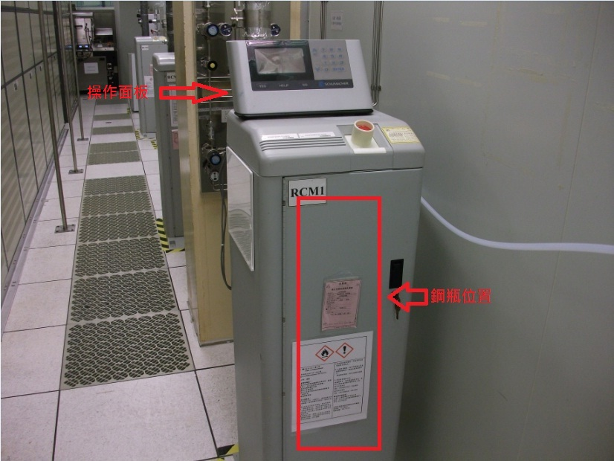

3. 心得

最近開始遇到許多不同的機況，每種狀況處理的程序都有不同，如:
PTC Up常常忘記第一時間請EA拍圖看分佈情形，確認Data Range Spec.。CAT寫報廢單等等。還有許多地方需要麻煩各位前輩，但也覺得學得很快很多，撐下去吧!!
(註:這次主題是TEOS鋼瓶更換，所以想連同Trans-LC一併附上，較有相關性。)

